

Sumário

Apresentação 3
1. O sistema de gestão da qualidade 4
2. Controle dos documentos 9
3. Controle dos registros 16
4. Contratos de serviço 19
5. Exames realizados por laboratório de apoio 22
6. Suprimentos e serviço externos 26
7. Serviços de consultoria 29
Referências: 31

Apresentação

Olá!
Bem-vindos à terceira aula!
Nas aulas passadas, você conheceu sobre as normas para gestão da qualidade e iniciamos o processo de interpretação dos requisitos da Norma ABNT NBR ISO 15.189:2015. Falamos do primeiro requisito para a estruturação da organização da empresa em si e as reponsabilidades da direção.
A partir de agora, veremos que todo sistema de gestão começa com um grande cuidado com o controle de documentos e de registros, que são itens de fundamental importância para a eficácia e controle dos processos. Também falaremos sobre como atender aos clientes, como receber propostas, adquirir produtos e serviços com qualidade e a melhor forma para prestarmos aconselhamento as todas as partes interessadas do laboratório clínico.

Vamos lá?!

O sistema de gestão da qualidade
Vamos iniciar a aula apresentando o requisito 4.2 da norma:


4.2 Sistema de gestão da qualidade
4.2.1 Requisitos gerais
O laboratório deve estabelecer, documentar, implementar e manter um sistema de gestão da qualidade e melhorar continuamente sua eficácia de acordo com os requisitos desta Norma.
O sistema de gestão da qualidade deve proporcionar a integração de todos os processos requeridos para atender a sua política e objetivos da qualidade e atender as necessidades e requisitos dos usuários.
O laboratório deve:
a) determinar os processos necessários para o sistema de gestão da qualidade e garantir sua aplicação em todo o laboratório;
b) determinar a sequência e a interação desses processos;
c) determinar critérios e métodos necessários para garantir que tanto a operação como o controle desses processos sejam eficazes;
d) garantir a disponibilidade de recursos e informações necessárias para apoiar a operação e o monitoramento desses processos;
e) monitorar e avaliar esses processos;
f) implementar ações necessárias para atingir os resultados planejados e para a melhoria contínua desses processos.

Como podemos iniciar a implantação de um sistema de gestão como estes?
As primeiras perguntas que temos que responder são:
- Para que eu preciso do sistema de gestão?
- Quais os objetivos?
- Quais ensaios precisarão ser acreditados?
Com base nisso, teremos uma ideia inicial do “tamanho” do sistema de gestão, para que ele não seja nem excessivamente burocratizado, nem muito “leve” que não atenda aos requisitos como um todo.
A figura abaixo apresenta os 4 quadrantes de enquadramento de um sistema de gestão:
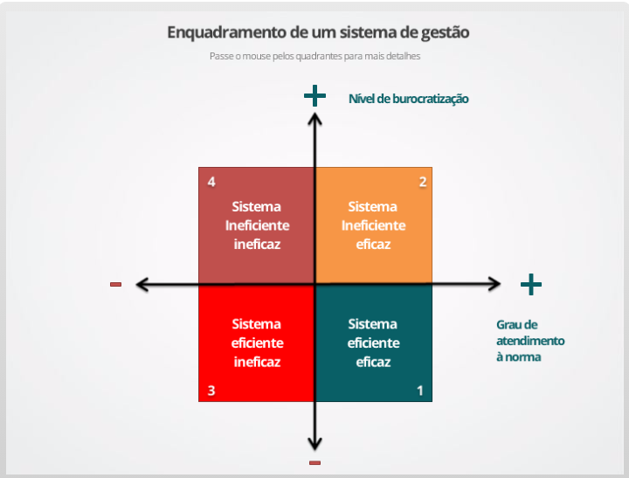
Observe:
- Sistema atendendo aos requisitos da Norma (eficaz) e com o mínimo de burocracia possível (eficiente).
- Sistema atendendo aos requisitos da Norma (eficaz), mas com um certo grau mais alto de burocracia que o necessário (ineficiente).
- Sistema pouco burocratizado (eficiente), mas não atendendo a pleno aos requisitos normativos (ineficaz).
- Sistema que não atende a totalidade dos requisitos normativos (ineficaz) e, mesmo assim, já bastante burocratizado (ineficiente).
Em qual dos quadrantes você gostaria de encontrar os laboratórios que você irá avaliar?

4.2.2 Requisitos de documentação
4.2.2.1 Generalidades
A documentação do sistema de gestão da qualidade deve incluir:
a) declarações de uma política (ver 4.1.2.3) e objetivos da qualidade (ver 4.1.2.4);
b) um manual da qualidade (ver 4.2.2.2);
c) procedimentos e registros requeridos por esta Norma;
d) documentos e registros (ver 4.13) determinados pelo laboratório para garantir o planejamento, operação e controle eficaz de seus processos;
e} copias dos regulamentos, normas e outros documentos normativos aplicáveis.
NOTA: A documentação pode estar em qualquer formato ou tipo de mídia, prontamente acessível e protegida de alterações não autorizadas e deterioração indevida

O sistema de gestão baseado nesta Norma deve ser documentado.
Entende-se por algo documentado, aquilo que está escrito. À mão, impresso ou em meio eletrônico. Tanto faz. Você decide!

4.2.2.2 Manual da qualidade
O laboratório deve estabelecer e manter um manual da qualidade que inclua:
a) a política da qualidade (4.1.2.3) ou a referência a esta;
b) uma descrição do escopo do sistema de gestão da qualidade;
c) uma apresentação da organização e estrutura gerencial do laboratório e sua posição na organização;
d) uma descrição das funções e responsabilidades da direção do laboratório (incluindo o diretor do laboratório e gerente da qualidade) para garantir a conformidade com esta Norma;
e} uma descrição da estrutura e a relação da documentação usada no sistema de gestão da qualidade;
f) as políticas documentadas estabelecidas para o sistema de gestão da qualidade e referência as atividades gerenciais e técnicas que Ihes dão apoio.
Todo o pessoal do laboratório deve ter acesso e ser instruído no uso e aplicação do manual da qualidade e documentos referenciados.

O Manual da Qualidade é o documento que especifica o sistema de gestão como um todo. O que apresenta as políticas, cita (ou descreve) os procedimentos, apresenta o laboratório, escopo de acreditação, organograma, estrutura, endereço. Enfim, são as especificações gerais do laboratório.
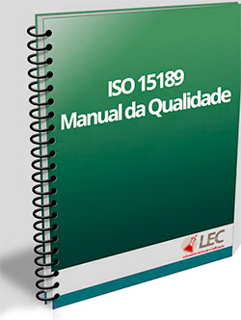
O mais importante é que este é um documento que deve estar acessível a toda equipe do laboratório, e deve ser usado no dia a dia, para sanar qualquer tipo de dúvida que algum colaborador possa vir a ter.
Por exemplo:
Digamos que você foi treinado no tratamento de não conformidades, mas faz um certo tempo que não registra e trata uma. Aí você se pergunta:
Qual é mesmo o procedimento que devo seguir?
Ah, espera aí... Vou ler no Manual da Qualidade no item que versa sobre “não conformidades”. Achei!! Preciso reler o POP.09 (por exemplo)...
Ficou mais claro?
Agora vamos ao próximo requisito:

4.3 Controle de documentos
O laboratório deve controlar os documentos requeridos pelo sistema de gestão da qualidade e assegurar que a utilização indevida de qualquer documento obsoleto seja prevenida.
NOTA 1: Os documentos que convém ser considerados para controle de documentos podem variar dependendo das mudanças de versões ou de tempo. Os exemplos incluem declarações de políticas, instruções de uso, fluxogramas, procedimentos, especificações, formulários, tabelas de calibração, intervalos de referência biológica e suas origens, gráficos, cartazes, avisos, memorandos, documentação de software, desenhos, planos, contratos e documentos de origem externa, como regulamentos, normas e livros dos quais os procedimentos de exames são retirados.
NOTA 2: Os registros contêm informações de um determinado momento, informando os resultados alcançados ou fornecendo evidências de atividades realizadas, e são mantidos de acordo com os requisitos fornecidos em 4.13, Controle de registros.
O laboratório deve ter um procedimento documentado para garantir que as seguintes condições sejam atendidas.
a) Todos os documentos, inclusive aqueles mantidos em um sistema informatizado, emitidos como parte do sistema de gestão da qualidade sejam analisados criticamente e aprovados por pessoal autorizado antes da emissão.
b) Todos os documentos sejam identificados, incluindo:
- um título;
- uma identificação unívoca em cada página;
- a data da edição atual e/ou número da edição;
- número da página e número total de páginas (por exemplo, "Pagina 1 de 5," "Pagina 2 de 5");
- autoridade emitente.

Controle dos documentos

NOTA: "Edição" é usado no sentido de um número de impressões emitidas em momentos diferentes que incorporam alterações e correções. "Edição" pode ser considerado sinônimo de "revisão" ou "versão".
c) as edições atualmente autorizadas e sua distribuição sejam identificadas por meio de uma lista (por exemplo, registro de documentos, livro de registro ou lista mestra).
d) apenas edições atuais e autorizadas de documentos aplicáveis estejam disponíveis nos pontos de uso.
e) quando o sistema de controle de documentos do laboratório permitir a correção manual de documentos, enquanto aguarda a reemissão destes, os procedimentos e autoridades para tais correções sejam definidos, as correções sejam claramente marcadas, rubricadas e datadas e o documento revisado seja reemitido dentro de um prazo especificado.
f) Mudanças nos documentos sejam identificadas.
g) os documentos permaneçam legíveis;
h) os documentos sejam periodicamente analisados criticamente e atualizados com uma frequência que garanta que eles permaneçam adequados ao seu propósito.
i) Documentos obsoletos controlados sejam datados e marcados como obsoletos.
j) pelo menos uma cópia de um documento obsoleto seja mantida por um período de tempo específico ou de acordo com os requisitos específicos aplicáveis.

Um sistema de gestão, como o desta Norma, deve ser um “sistema de gestão documentado”, e não um “sistema de gestão de documentos”.

Você consegue perceber a diferença? Temos muitos documentos neste sistema de gestão, mas não é atividade primordial do laboratório a gestão de documentos. Eles devem assessorar na implantação dos processos e na prática cotidiana, servindo como base para treinamentos e melhorias.
No entanto, este item requer muita atenção, pois o que está escrito DEVE ser seguido, pois foi padronizado. Caso a prática atual não seja a mesma dos textos, sendo a prática correta, devemos atualizar (revisar) o que está escrito!

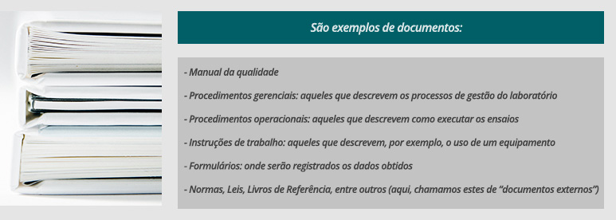
Atenção, não é obrigatória a utilização da nomenclatura aqui apresentada como exemplo, certo?
E o que e devo fazer para “Controlar”, de fato, os documentos?
A primeira coisa é conseguir identificar o que é um documento do sistema de gestão, e saber se ele é um documento “aprovado para uso”, ou não.
- Certo. E o que isso quer dizer??
Os documentos devem ser analisados criticamente e APROVADOS para seu uso. E isso deve ser evidente, ou seja, só podemos usar um procedimento que sabemos ter sido aprovado.

Vamos a um exemplo (é meio antiquado, mas ainda vale):

Uma pessoa pagou a conta com um cheque. A máquina do mercado preencheu os dados (valor, descrição, data, etc.). Certo?
Como a gerência do banco irá pagar o valor ao destinatário?
Primeiro, óbvio, tendo crédito (!), mas, visto isso, o atendente irá comparar a assinatura que está no cheque, com aquelas que o dono da conta deixou no banco com padrão!
O que aconteceu aqui? O dinheiro só foi liberado porque o cheque foi APROVADO (com a evidência da assinatura) por quem, de direito, poderia aprová-lo.
Com isso, vemos dois requisitos: aprovação de documento, e determinação de RESPONSABILIDADE PARA APROVAÇÃO dos mesmos.

Sim. Precisamos definir quais são as funções responsáveis por aprovar cada tipo de documento.
Atualmente, usamos mais um cartão com chip e aprovamos por digitação de senha. Não é mesmo? Bom, também podemos ter documentos aprovados mantidos em meio eletrônico. Mesma obrigatoriedade de definir senhas no banco, quanto assinaturas. Uma senha equivale a uma assinatura, só que digitalmente!
Como eu faço para garantir que as pessoas (e locais) possuam a edição mais recente de documento, se são tantos documentos (e pessoas, às vezes)?
Para tanto utilizamos uma ferramenta muito simples e útil. Por exemplo, a LISTA MESTRA.
Esta lista é um tipo de controle bastante simples (outros podem ser utilizados, como, por exemplo, sistema informatizados de controle de documentos) que, se bem entendido e utilizado com atenção, impede de documentos obsoletos serem utilizados sem querer.
Vamos ao conceito da Lista Mestra propriamente dita que, entendendo ela, você será capaz de entender, ou até mesmo criar, outras ferramentas neste sentido.
O primeiro passo é listar todos os documentos (entenda-se: Manuais, procedimentos, instruções, formulários para uso, Normas, livros de texto, especificações, tabelas de calibração, intervalos de referência biológica e suas fontes, gráficos, cartazes, avisos, memorandos, desenhos, etc.).
Na sequência, verificar em qual revisão (ou edição, ou como queiras controlar as versões) mais atual. Eventualmente, podemos até indicar a data da versão atual para ajudar.
Agora, identificar quem são as pessoas e/ou lugares que precisam ter, sempre, este documento atualizado para uso.
Fácil? Sim. Fácil. Ainda mais com um formulário como o modelo a seguir como exemplo.

Documento | Versão atual | Data | Destinatário de cópia
Manual da qualidade | Rev.01 | 25/06/16 | Alberto; Carla; Recepção
POP.12 Limpeza da vidraria | Rev.12 | 07/09/16 | Lab.02; Jussara; Marcos

Daí você pergunta: Legal. Mas como isto me ajuda a garantir a distribuição dos documentos?
Digamos que o POP.12 passou por análise crítica, onde evidenciou-se a necessidade de uma alteração no seu texto (logo versaremos sobre “análise crítica” e “revisão” de documentos). Sem problemas. Atualize o texto e reimprima o procedimento.
Mas onde estão as cópias atuais? Estão no Lab.02, com a Jussara e com o Marcos!!
Ah, ok! Então vou imprimir 3 cópias da revisão 13 do POP.12 e trocar pelas que estão com eles, daí eles farão a limpeza das vidrarias conforme novo processo definido! BINGO!
Falamos que um documento pode estar em manuscrito. Lembras?
É bem raro, mas é possível.
Normalmente, estão impressos ou em meio eletrônico.

Caso alguém perceba uma incoerência, erro, ou simples necessidade de melhoria, num documento impresso (ou manuscrito, claro), é possível realizar esta alteração de forma manuscrita. No entanto, para isso ser válido, algumas regras devem ser seguidas:
- A pessoa que fez a alteração deve se identificar (rubrica ou assinatura), porque precisamos saber se quem sugeriu esta alteração tem o conhecimento para isso.
- A alteração deve ser datada, pois não podemos ter uma cópia (imagine o caso do POP.12 acima, onde há 3 cópias em circulação) diferente das demais por muito tempo.
- Esta alteração deve ser analisada pela função responsável e, caso considerada pertinente (válida, correta), deve conduzir o processo de revisão do documento, que culmina naquela troca das versões obsoletas recém explicadas com a Lista Mestra servindo de controle. Caso não seja considerada pertinente, esta cópia com a alteração manuscrita deve ser descartada e substituída pela atual.

E como sei qual a “função responsável” para aprovar os documentos?
Devemos definir isso, ou no Manual da Qualidade (melhor documento), ou no próprio procedimento que define as sistemáticas para o Controle de Documentos em si.

Por exemplo, podemos criar um quadro assim:
Documento tipo | Responsável pela aprovação | Forma de evidenciar
Manual da qualidade | Alta Direção | Assinatura na primeira página e rubrica nas demais
Procedimentos gerenciais | Alta Direção / Gerente da qualidade | Assinatura no rodapé
Procedimentos operacionais | Gerente Técnico | Rubrica em todas páginas e assinatura eletrônica na versão digital
... | ... | ...

Mas qual é a diferença entre “Análise Crítica” e “Revisão” de um Documento?
Usamos, erroneamente, a expressão “deixa eu dar uma revisada neste texto para ti! Humm. Ok. Está muito bom. Não precisar alterar nada!”. Ou algo parecido. Certo?
O que fizemos, de fato, foi “analisar o texto”. “Revisar” é alterar, ou sugerir alterações.
E nós temos que garantir que, de tempos em tempos, todos os documentos do sistema de gestão sejam analisados criticamente para confirmar sua validade. E definir a periodicidade em procedimento, bem como a responsabilidade para tanto.
As alterações nos documentos devem ser identificáveis, ou seja, o que mudou da Revisão 12 para a Revisão 13 do POP.12?
Há diversas formas de garantir isso. A mais comum é a criação de uma tabela (no início, ou no final do documento) que resume as alterações. Pode ser RESUMIDA, uma vez que temos que guardar por um tempo as versões anteriores obsoletadas. Até para poder confirmar estas alterações.
Mas por quanto tempo?
Depende de cada caso. Sugerimos que mantenha, pelo menos, as 3 últimas versões de cada documento (uma cópia, obviamente). E pode ser em meio eletrônico, desde que tomados os devidos cuidados que abordaremos no requisito 4.13.
Vejamos um exemplo deste tipo de tabela:

Revisão | Data | Resumo
00 | 25/12/1988 | Versão inicial para implantação do documento
01 | 01/01/1996 | Revisão total do documento, pois a Norma mudou completamente!
... | ... | ...
15 | 01/04/2014 | Inclusão do item 4.4, explicando a nova forma de registrar a temperatura das amostras.
16 | 15/11/2015 | Revisão do texto no item 3.6 em atendimento à não conformidade nº 58 da auditoria externa realizada em 02/11/2015.

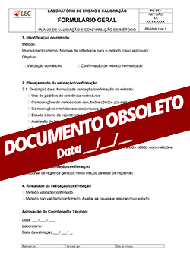
Lembre-se que um documento obsoleto é aquele que NÃO TEM MAIS VALIDADE, E NÃO DEVE MAIS SER UTILIZADO NA PRÁTICA!
Logo, deve ser CLARAMENTE IDENTIFICADO COMO OBSOLETO (carimbo, escrito, etc.); e a data em que o mesmo se tornou obsoleto deve ser registrada, para fins de rastreabilidade das informações.

Tínhamos dito que “documentos” podem ser Normas, Leis, Livros, etc. Certo?
Sim. Estes são os chamados “Documentos de Origem Externa”. E devem ser controlados também. Mas, nestes casos, o controle se dá, além da distribuição, da manutenção dos mesmos na sua versão mais recente.
Em como podemos fazer isso?
Definindo uma forma e periodicidade para este controle, por meio de consultas.

Vejamos a tabela exemplo a seguir, para ficar um pouco mais claro:
Documento | Expedidor | Versão atual | Forma de verificar | Verificado em | Responsável
Norma ISO 9001 | ABNT | 2015 | Site da ABNT | Agosto/2016 | Gerente da qualidade
... | ... | ... | ... | ... | ...

4.13 Controle de registros
O laboratório deve ter um procedimento documentado para a identificação, coleta, indexação, acesso, armazenagem, manutenção, correção e descarte seguro dos registros da qualidade e técnicos.
Os registros devem ser criados concomitantemente com o desempenho de cada atividade que afeta a qualidade do exame.
NOTA 1: Os registros podem estar em qualquer formato ou tipo de mídia, desde que estejam prontamente acessíveis e protegidos de alterações não autorizadas.
A data e, quando pertinente, a hora, das alterações dos registros devem ser registradas juntamente com a identificação da pessoa que fez as alterações (ver 5.9.3).
O laboratório deve definir o período de tempo que vários registros referentes ao sistema de gestão da qualidade são mantidos, incluindo os processos pré-analítico, analítico e pós-analítico. O período de tempo de manutenção dos registos pode variar. No entanto, os resultados relatados devem ser recuperáveis enquanto forem clinicamente relevantes, ou conforme requerido pela regulamentação.
NOTA 2: Questões de responsabilidade legal em relação a certos tipos de procedimentos (por exemplo, exames de histologia, exames genéticos, exames pediátricos) podem requerer a retenção de alguns registros por períodos mais longos do que para outros registros.
As instalações devem proporcionar um ambiente adequado para o armazenamento dos registros a fim de prevenir danos, deterioração, perda ou acesso não autorizado (ver 5.2.6).
NOTA 3: Para alguns registros, especialmente aqueles armazenados eletronicamente, o armazenamento mais seguro pode ser em mídia segura e em local externo (ver 5.10.3).

Controle dos registros

Devemos ter um procedimento para Controlar os Registros do sistema de gestão. Neste procedimento devemos definir como os registros são:
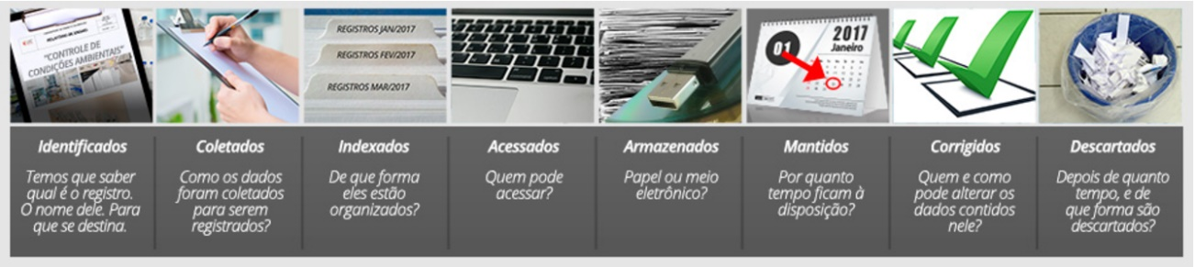
Um registro é, por exemplo, um formulário (que estando em branco é um documento ainda) onde dados foram inseridos.
Não entendeu?

Então imagine uma máquina fotográfica antiga, aquelas com rolo de filme (lembras??).
O rolo do filme, enquanto não batemos nenhuma foto (ou seja, não abrimos o obturador) é um documento em branco, pronto para registrar uma imagem que gostaríamos de guardar. Foto tirada, registro realizado.
Logo:

FORMULÁRIO (4.3) + DADOS = REGISTRO (4.13)

Assim como a fotografia, que irá registrar a imagem naquele momento específico em que abrimos o obturador da máquina, um registro deve ter seus dados escritos (ou digitados) no momento em que são coletados (lidos, por exemplo). Não podemos, nem devemos confiar na nossa memória nestes casos. Ou seja, ler vários dados em sequência, para depois, num outro momento, registrá-los no formulário. Muito provavelmente, enganos irão ocorrer em algum momento.
Os registros podem ser manuscritos ou digitais, desde que estejam protegidos quanto a alterações não autorizadas e que se tenha procedimento para cópias de segurança (backups) quando em meio eletrônico.
Se uma alteração (correção) for necessária, a mesma deve ser identificada e datada, com o dado novo colocado o mais próximo possível, e com o dado corrigido sendo mantido acessível (legível).
O tempo de guarda dos registros deve ser definido pelo laboratório, sendo que deve ser dada atenção especial àqueles registros que são considerados clinicamente relevantes por tempos diferentes. Logo, podemos ter tempos de retenção distintos por tipo de registros.
Devemos dar atenção ao local onde são armazenados os registros, para não termos problemas como danos, deterioração, perda ou acesso não autorizado!

4.13 continuação
Os registros devem incluir pelo menos o seguinte:
a) seleção e desempenho de fornecedores e alterações da lista aprovada de fornecedores;
b) registros de qualificação, treinamento e competência do pessoal;
c) pedidos de exames;
d) registros de recebimento de amostras no laboratório;
e) informações sobre reagentes e materiais utilizados nos exames (por exemplo, documentação do lote, certificados de suprimentos, instruções de uso);
f) livros de trabalho ou fichas de trabalho do laborat6rio;
g) dados impressos dos instrumentos, e dados e informações retidas;
h) resultados e laudos de exames;
i) registros de manutenção de instrumentos, incluindo registros de calibração interna e externa;
j) funções de calibração e fatores de conversão;
k) registros de controle da qualidade;
I) registros de incidentes e ações tomadas;
m) registros de acidentes e ações tomadas;
n) registros de gestão de riscos;
o) não conformidades identificadas e ação imediata ou corretiva tomadas;
p) ação preventiva tomada;

4.13 continuação
q) reclamações e ação tomada;
r) registros de auditorias interna e externa;
s) comparações interlaboratoriais dos resultados de exames;
t) registros de atividades de melhoria da qualidade;
u) atas de reunião que registrem decisões tomadas sobre as atividades de gestão da qualidade do laboratório;
v) registros das análises críticas da direção.
Todos esses registros técnicos e da qualidade devem estar disponíveis para a análise crítica da direção do laboratório (ver 4.15).

Em relação ao item “h” resultados e laudos de exames, segundo a Resolução de Diretoria Colegiada - RDC 302/2005, que dispõe sobre o regulamento técnico para funcionamento de laboratórios clínicos, os laudos devem ser armazenados pelo prazo de cinco anos, em um local de fácil recuperação e que tenha a rastreabilidade garantida.
Os registros são as EVIDÊNCIAS OBJETIVAS de que os procedimentos estão sendo seguidos, logo, deve-se dar atenção a sua preservação.
Eles servirão para análise críticas futuras, para auditorias (internas e externas), para tirar alguma dúvida, entre outras necessidades possíveis.

Contratos de serviço
É fato que a escolha do laboratório é opção do cliente, não é?
Por isto, atendê-lo da melhor forma possível, é sempre a melhor escolha!
Precisamos atendê-los com respeito às suas expectativas, tanto pessoais, quanto em relação a confiança em nossos resultados.

Muitas vezes, precisaremos de serviços de apoio de outros laboratórios, ou de outros profissionais e também, é necessário estar atentos a eles.
Agora me diga: Devemos ouvir o nosso cliente?
A resposta é: Sim!!
E se ele tiver alguma reclamação, vamos agradecer por ela, e mais: vamos aprender e melhorar com ela.
Se algo der errado, vamos tratar com seriedade, fazendo todo o esforço para impedir que o problema volte a acontecer!
Lembre-se: prevenir, é sempre melhor do que remediar. Vamos ser proativos e implantar ações preventivas, buscando, cada vez mais, melhorar nossos processos de forma contínua.
Certo?
Então vamos ver o que a norma fala sobre este assunto?
Começando pelo requisito 4.4 - Contratos de serviço:

4.4 Contratos de serviço

4.4.1 Estabelecimento de contrato de serviços
O laboratório deve ter procedimentos documentados para elaboração e análise crítica de contratos para prestação de serviços de laboratório clínico.
Cada pedido de exame aceito pelo laboratório deve ser considerado um contrato.
Os contratos de prestação de serviços de laboratório clínico devem considerar o pedido, o exame e o laudo. O contrato deve especificar as informações necessárias do pedido para garantir um exame e a interpretação adequados dos resultados.
Devem ser atendidas as seguintes condições quando o laboratório entra em um acordo de prestação de serviços de laboratório clínico.
a) os requisitos dos clientes, dos usuários e do provedor de serviços de laboratório, incluindo os processos de exame a serem utilizados, devem ser definidos, documentados e compreendidos (ver 5.4.2 e 5.5).
b) o laboratório deve ter capacidade e recursos para atender aos requisitos.
c) o pessoal do laboratório deve ter habilidade e conhecimento necessários para a realização dos exames pretendidos.
d) os procedimentos de exames selecionados devem ser adequados e satisfazer as necessidades dos clientes (ver 5.5.1).
e) os clientes e usuários devem ser informados dos desvios de contrato que possam impactar nos resultados dos exames.
f) deve ser feita referência de qualquer trabalho realizado por um laboratório de apoio ou consultor.

4.4 (continuação)

NOTA1: Clientes e usuários podem incluir médicos, organizações de cuidados com a saúde, organizações ou agências de pagamento terceirizado, empresas farmacêuticas e pacientes.
NOTA 2: Quando os pacientes são clientes (por exemplo, quando os pacientes têm a possibilidade de solicitar exames diretamente), convém que as mudanças no serviço estejam refletidas em informações explicativas e laudos do laboratório.
NOTA 3: Não convém que os laboratórios admitam contratos financeiros com profissionais relacionados ou agências de financiamento onde esses contratos atuam como um estímulo para a recomendação de exames à pacientes que interferem na avaliação independente do profissional sabre o que é melhor para o paciente.
4.4.2 Análise crítica de contratos de serviços
As análises críticas de contratos para prestação de serviços de laboratório clínico devem incluir todos os aspectos do contrato. Os registros dessas análises críticas devem incluir quaisquer alterações do contrato e quaisquer discussões pertinentes.
Quando um contrato precisar ser alterado após o início dos serviços de laboratório, o mesmo processo de análise crítica do contrato deve ser repetido e quaisquer alterações devem ser comunicadas a todas as partes afetadas.

Nesta etapa, os clientes estão chegando ao laboratório com a finalidade de realizarem seus exames.
Ótimo! Mas, nesta etapa, ou seja, no processo de contratação dos serviços do laboratório, é essencial ter muita atenção àquilo que será oferecido.
Antes de aceitar uma prestação de serviço, ou seja, antes de fechar acordo com o cliente (paciente), devemos ter atenção a aspectos como:
- Todos os exames que o cliente está solicitando são feitos pelo laboratório?
- Se não, existe um laboratório de apoio (terceiro) previamente contratado para a realização destes?
- Os prazos, limites de quantificação, faixas de trabalho, atendem às necessidades do cliente?
- O exame não é de rotina. Será que é possível realizar esse exame?
- Com quem se deve falar sobre isso?



Perfeito! O cliente confiou sua saúde ao laboratório para realizar seus exames. As questões que se impõem agora são as seguintes:
- Dentre os exames solicitados, há algum exame que será realizado por laboratório parceiro (terceirizado)?
- O cliente está ciente, e aprovou isso?
- Foi gerada uma Ordem de Serviço (ou registro equivalente)?
- Aonde todas estas questões estão registradas e acordadas entre as partes?

Neste caso, o laboratório deve descrever, na forma de um procedimento, como realiza esta análise crítica do serviço e como a registra.
Em relação ao item “e” considera-se que a ocorrência de desvios pontuais ao contrato, conforme indicado neste requisito, não origina necessariamente a revisão do contrato (ver requisito 4.4.2 da norma).
Para reforçar, quando a norma solicita que o laboratório tenha procedimentos, está bem claro que eles DEVEM ESTAR ESCRITOS? Lembre-se do item 4.2.1!

Exames realizados por laboratório de apoio

4.5 Exames realizados por laboratórios de apoio
4.5.1 Selecionando e avaliando laboratórios de apoio e consultores

O laboratório deve ter um procedimento documentado para seleção e avaliação de consultores e laboratórios de apoio que forneçam opiniões, assim como interpretação para testes complexos em qualquer disciplina.

Lembrando que “procedimento documentado” é algo POR ESCRITO, devemos descrever como o laboratório processa à seleção e avaliação dos consultores e/ou laboratórios de apoio.
- O que avaliar?
- Quais critérios para aprovação?
- Como evidenciar?

Lembrando que “laboratório de apoio” é aquele que realiza exames PARA os laboratórios, PARA os seus clientes.


4.5.1 (Continuação)
O procedimento deve garantir que as seguintes condições sejam atendidas.
a) o laboratório, com recomendações dos usuários dos serviços, quando apropriado, é responsável por selecionar o laboratório de apoio e consultores de referência, monitorar a qualidade do desempenho e garantir que os laboratórios de apoio ou consultores de referência sejam competentes para realizar os exames solicitados;

Mas o que é um laboratório ou consultor COMPETENTE?
Você lembra que na aula 01 nós definimos “competência” como a “capacidade de aplicar conhecimento e habilidades para alcançar resultados pretendidos”?
Isso significa que o laboratório não pode entregar os exames de seus clientes a laboratórios de apoio, ou consultores, que não atendam aos mesmos requisitos e critérios técnicos que os seus, afinal, o seu nome e credibilidade é que estão em jogo!

4.5.1 (continuação)

b) os contratos com os consultores e laboratórios de apoio devem ser analisados criticamente e avaliados periodicamente para garantir que as partes pertinentes desta Norma sejam atendidas.
c) devem ser mantidos registros dessas análises críticas periódicas.
d) um registro de todos os laboratórios de apoio e consultores, cujos pareceres são solicitados, seja mantido.
e) os pedidos e resultados de todas as amostras referidas sejam mantidos por um período predefinido.


Assim como os laboratórios, enquanto executam o papel de prestador de serviços, devem analisar criticamente os pedidos que chegam de clientes, esses mesmos laboratórios, enquanto “clientes de laboratórios de apoio/consultores contratados”, devem analisar criticamente os seus fornecedores.
Garantir que os mesmos atendem e mantêm atendendo ao longo do tempo – (observe a palavra “periodicamente” no texto da norma) aos requisitos necessários para a realização de seus serviços de apoio.
Estas análises devem gerar algum tipo de evidência, ou seja, registros de que foram conduzidas, quando e por quem (lembrando que quando falamos de “quem” estamos falando sobre o(a) responsável pela análise).
Os resultados recebidos destes terceirizados, bem como os dados de pedidos e amostras, devem ser tratados como registros e mantidos guardado por tempo determinado pelo laboratório (vide item 4.13 dessa aula).

4.5.2 Fornecimento dos resultados dos exames

Salvo disposição contrária no contrato, o laboratório (e não o laboratório de apoio) deve ser responsável por garantir que os resultados dos exames do Laboratório de apoio sejam fornecidos para a pessoa que fez a solicitação.
Quando o laboratório emitir o laudo, este deve incluir todos os elementos essenciais dos resultados informados pelo laboratório de apoio ou consultor, sem alterações que possam afetar a interpretação clínica. O laudo deve indicar quais exames foram realizados pelo laboratório de apoio ou consultor.
O autor de quaisquer observações adicionais deve ser claramente identificado.
Os laboratórios devem adotar os meios mais apropriados de comunicar os resultados do laboratório de apoio, considerando tempo de resposta, exatidão da medição, processos de transcrição e requisitos de habilidade interpretativa. Nos casos em que a correta interpretação e aplicação dos resultados dos exames necessitar da colaboração entre os médicos e especialistas de ambos laboratório e laboratório de apoio, este processo não pode ser prejudicado por considerações comerciais ou financeiras.

Observe que o item inicia com a expressão “salvo disposição contrária”. Você sabe o que isso significa?
Isto quer dizer que, normalmente, o laboratório é o responsável por garantir que os resultados dos exames realizados pelo laboratório de apoio sejam entregues ao cliente (cumprimento de prazos, uso de métodos acordados ou cumprimentos e outros requisitos contratuais). Salvo disposição contrária! Ou seja, salvo algum contrato especial, ou solicitação de uma das partes, como por exemplo: médicos, ou o próprio cliente.
Mas agora pergunto: O laboratório pode emitir um laudo próprio, contendo os dados obtidos pelo laboratório de apoio?
Claro que sim! Mas, nestes casos, deve estar bem claro ao cliente quais foram os resultados realizados pelo terceiro e deve ser possível rastrear (identificar) de onde vieram as informações (laudo do laboratório de apoio).
Assim como se deve identificar, claramente, o(s) autor(es) de quaisquer observações constantes no laudo entregue ao cliente.

Suprimentos e serviço externos
4.6 Suprimentos e serviços externos

O laboratório deve ter um procedimento documentado para a seleção e aquisição de serviços externos, equipamentos, reagentes e suprimentos consumíveis que afetem a qualidade de seus serviços (ver também 5.3).
Devemos ter um procedimento que descreva como é feita a seleção e compra dos produtos e serviços adquiridos pelo laboratório e que afetem a qualidade (confiabilidade, rastreabilidade, etc.) dos ensaios do escopo de acreditação.
Os serviços podem ser, por exemplo: calibração dos equipamentos; laboratórios e consultores de apoio (vide item 4.5); limpeza; descarte de materiais; auditorias internas contratadas; cursos; provedores de ensaios de proficiência; empresas responsáveis por transporte de amostras; entre outros. Sempre lembrando que eles não se limitam a isto, ok?
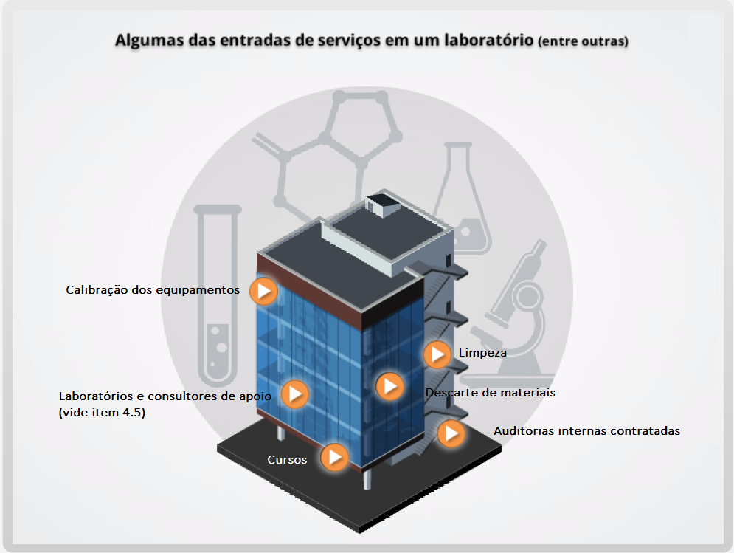

Também devem ter sua aquisição descrita: Reagentes, suprimentos consumíveis (de qualquer tipo), equipamentos, entre outros, pois afetem a qualidade dos ensaios do escopo.

4.6 (continuação)

O laboratório deve selecionar e aprovar os fornecedores com base na sua capacidade de fornecer serviços externos, equipamentos, reagentes e suprimentos consumíveis de acordo com os requisitos do laboratório; entretanto, pode ser necessário colaborar com outros departamentos organizacionais ou funções para atender a esse requisito. Os critérios de seleção devem ser estabelecidos.
Uma lista dos fornecedores selecionados e aprovados de equipamentos, reagentes e materiais de consumo deve ser mantida.

Devemos descrever os critérios de aprovação para os fornecedores que iremos contratar.
Um exemplo disso seria o seguinte:
Para ser fornecedor de calibração do meu equipamento, o laboratório deve ter acreditação conforme a ABNT NBR ISO/IEC 17025 pela Cgcre (ou equivalente), no tipo de equipamento, faixa de uso e níveis de incerteza apropriados à exatidão requerida pelo ensaio.
Outros exemplos de critérios de seleção/avaliação de fornecedores: qualidade dos serviços e/ou produtos, prazo de entrega, período de disponibilidade dos lotes de controlos de qualidade (deverão permitir consistência na avaliação dos resultados), condições de transporte dos produtos, etc.
O Laboratório deve avaliar todos os fornecedores de serviços e de produtos com influência na qualidade dos resultados mesmo no caso de fornecedores únicos.
Antes de se contratar o serviço, ou adquirir o produto, o laboratório deve avaliar o fornecedor com base nos critérios estabelecidos, mantendo os registros que evidenciam tal avaliação, e deve LISTAR OS FORNECEDORES, de forma bem evidente.
Mas atenção! A lista de fornecedores, tal como todo o sistema de gestão, não é inalterável. Pelo contrário, deve ser analisada criticamente de tempos em tempos e pode ser alterada, aumentando ou reduzindo a quantidade de fornecedores por exemplo, ou, caso necessário, simplesmente substituindo-os por novos.
4.6 (continuação)
As informações de aquisição devem descrever os requisitos do produto ou serviço a ser adquirido.
O laboratório deve monitorar o desempenho dos fornecedores para garantir que os serviços ou itens adquiridos atendam consistentemente aos critérios declarados.

O laboratório deve definir quais são os produtos e/ou serviços que afetam a qualidade dos ensaios. Após isso, descrever os requisitos para aquisição, ou seja, o que é preciso avaliar na hora de comprar/contratar o mesmo. Bem como, o que avaliar na hora de receber (para garantir que aquilo que está sendo entregue, é o que se precisa).

Vamos à uma situação hipotética do funcionamento prático deste requisito como um todo!

Digamos que você é do setor técnico e que não faz os contatos para aquisições, mas você percebeu que está precisando adquirir o reagente “A”.
Então, de acordo com o procedimento do seu laboratório, você deve acessar o sistema, ir até a aba “Aquisições”, e descrever a necessidade e quantidade do reagente “A” que você precisa.
Como no nosso exemplo, o setor de compras, responsável pelo processo de aquisição, não possui gente com conhecimento técnico para saber quais requisitos técnicos o reagente “A” deve possuir para lhe atender. A equipe responsável técnica acessou o sistema, foi até a aba “Produtos críticos” e descreveu que o reagente “A” deve ter pureza de 99,9% e deve atender aos requisitos de rastreabilidade relativos a ele.
Ok! Meio caminho andando... O Setor de Compras irá passar esta demanda aos fornecedores cadastrados e aprovados tecnicamente, e irá seguir os passos de cotação, aquisição e etc., definidos a ele.
Ao chegar o lote do reagente “A” recém adquirido, antes de liberar para o Setor Financeiro realizar o pagamento, por exemplo, o Setor de Almoxarifado, irá abrir a mesma aba “Produtos críticos” para ver quais são os critérios que devem ser analisados. No nosso exemplo seria a pureza e a rastreabilidade.
Ao chegar às suas mãos o lote do reagente “A”, cumprindo todas as etapas, dificilmente você terá que devolvê-lo! E tudo isso, com apenas:
- Um procedimento para aquisições, definindo os processos;
- uma lista descrevendo os produtos e serviços (e seus critérios técnicos);
- avaliações de fornecedores; e
- uma listagem dos fornecedores aprovados tecnicamente.

Serviços de consultoria

4.7 Serviços de consultoria

O laboratório deve estabelecer meios para a comunicação com os usuários em relação ao seguinte:
a) orientação na escolha de exames e uso dos serviços, incluindo o tipo de amostra requerida (ver também 5.4), indicações clínicas e limitações de procedimentos de exames, assim como a frequência de solicitações de exames;
b) orientações em casos clínicos individuais;
c) avaliações profissionais sobre a interpretação dos resultados dos exames (ver 5.1.2 e 5.1.6);
d) promoção da utilização eficaz dos serviços de laboratório;
e) assessoramento sobre questões cientificas e de logística, como amostras que deixarem de atender aos critérios de aceitação.

A consultoria aos médicos requisitantes pode, obviamente, acontecer na etapa tanto pré-analítica, como pós-analítica, mas vamos mencionar uma inovação que acreditamos vir a ser uma nova ferramenta para esta comunicação: a teleconsultoria.
Com certeza essa atividade deve ser praticada em ambiente tecnológico que preserve a identificação do paciente.
As atividades de teleconsultoria, síncronas (on-line) ou assíncronas (off-line), são de apoio assistencial com caráter educacional. Assim, visam ampliar a capacidade resolutiva de quem as solicita. Devem estar fundamentadas na melhor evidência científica disponível, adaptada à realidade local.


Cabe ao laboratório informar aos usuários:
- Demandantes dos exames (profissionais da saúde, por exemplo): os detalhes sobre os tipos de exames, faixas, limites de quantificação (e detecção), métodos, interpretação, entre outros detalhes técnicos.
- Pacientes (interessados diretamente): como a amostragem (coleta) será realizada? Quais preparações devem ser feitas? Jejum, alimentos proibidos, tempo, local, quantidade, entre outros.
Por hoje é só!
A aula de hoje fica por aqui, na próxima aula veremos como controlar o sistema de gestão e como fazer o sistema melhorar continuamente!
Até lá!

Referências:
ASSOCIAÇÃO BRASILEIRA DE NORMAS TÉCNICAS. ABNT NBR ISO 9000:2015: Sistemas de gestão da qualidade – Fundamentos e vocabulário. Rio de Janeiro, 2015.
ASSOCIAÇÃO BRASILEIRA DE NORMAS TÉCNICAS. ABNT NBR ISO 15189:2015: Laboratórios de análises clínicas – Requisitos especiais de qualidade e competência. Rio de Janeiro, 2015.
INSTITUTO PORTUGUÊS DE ACREDITAÇÃO (IPAC). GUIA PARA A APLICAÇÃO DA NP EN ISO 15189 - OGC004. Caparica, 2017.
SUMITA, Nairo Massakazu. et al. Recomendações da Sociedade Brasileira de Patologia Clínica/Medicina Laboratorial (SBPC/ML) : inovação no laboratório clínico. 1. ed. - Barueri [SP] : Manole, 2019.
WELINGTON, C. Marketing Empresarial e Pessoal. INSTITUTO FEDERAL. Paraná, 2016. Disponível em: http://proedu.rnp.br/handle/123456789/746
XAVIER, R. M.; DORA, J. M.; BARROS, E. Laboratório na prática clínica. 3. ed. Porto Alegre: Artmed, 2016.

